ZÁVĚREČNÁ ZPRÁVA STUDENTA Z ERASMUS STUDIJNÍHO POBYTU
Základní údaje o studentovi:
Jméno, příjmení: Karolína Nohejlová
Studijní obor: Sociální pedagogika
Studijní cyklus, ročník studia: 2. semestr, 1. ročník
Údaje o studijním pobytu:
Země pobytu: Německo
Název zahraniční univerzity: Merseburg University of Applied Sciences
Fakulta či název studijního programu v zahraničí: Soziale Arbeit ( Sociální práce)
Akademický rok a semestr pobytu: 2025, 2. semester (letní semestr)
Termín pobytu (od-do): 1.04- 31.07 2025

Obecné informace:

Jak jste se dozvěděl/a o programu Erasmus? Díky pravidelným emailům informujících o možnostech výjezdu.

Co Vás motivovalo vyjet do zahraničí? Zajímalo mě, jak se studuje na zahraničí univerzitě.

Informace o zahraniční univerzitě:

Jak probíhala výuka? (forma, způsob, rozsah) 4x týdně, zhruba na 3-6 hodin denně. Semestr zde probíhá od dubna do konce srpna. Vše prezenčně.

Jazyk výuky na zahraniční škole? Primárně angličtina, v některých kurzech místy němčina.

Byla možnost zapsání kurzu místního jazyka? Ano.

Kdy a jak probíhá registrace kurzů na zahraniční univerzitě? Předměty jsem si vybrala online, před odjezdem a následně zapsala do STAGu. V den příjezdu mi sestavili rozvrh.

Jak jste získával/a studijní a pracovní materiál do výuky? (nutná koupě, zapůjčení, zajištění vyučujícím, apod.) Vše zajištěno vyučujícími, pouze učebnici na němčinu jsem si musela půjčit v univerzitní knihovně.

Byl/a jste začleněn/a do výuky s místními studenty, či výuka byla ve třídě pouze s Erasmus/zahraničními studenty? Obojí. Ve většině předmětů jsem byla s místními studenty. Na jazykových předmětech jako němčina se pak nacházeli pouze zahraniční studenti

Doporučil/a byste nějaký kurz, předmět? Self- reflection: Understanding your professional journey

Jak probíhá uzavření studia/kurzů na zahraniční univerzitě? (test, písemná zkouška, seminární práce, ústní zkouška, apod.) Většina předmětů byla zakončena mluvenou prezentací a na stejné téma napsanou seminárkou. Jazykové zkoušky pak písemnou a ústní zkouškou.

Jaká je dostupnost a vybavenost knihovny/studovny na zahraniční univerzitě? Dostupnost a vybavenost jsou na výborné úrovni. Neměla jsem potíž cokoliv sehnat.

Jaký je přístup k počítačům na zahraniční univerzitě? Pozitivní, na papír zde psal málo kdo.

Jaký je přístup vyučujících? Většině vyučujících počítač v hodině nevadil, na seminářích kde byla potřeba aktivní účast, žádali ať ho zavřeme.

Jaké náležitosti zahraniční univerzita po Vás po příjezdu vyžaduje? Podpis seznámení s pravidly univerzity, papírování, souhlasy ohledně studia…

Co Vám zahraniční univerzita na začátku pobytu zařídila, bylo nutné platit nějaký poplatek? (př. průkaz studenta, přístup do knihovny, do sportovišť, kartu na MHD, kartu na studentské slevy?, apod.) Platila jsem jednorázový poplatek 266,40 Eur. Ten zahrnoval zaplacení studijního poplatku, slevu do školní jídelny, MHD kartu do celého Německa a průkaz studenta.

Má zahraniční univerzita nějakou studentskou organizaci, buddy system pro podporu zahraničních studentů? Univerzita má skvěle fungující buddy sytem, nikdy nebyl problém se na někoho obrátit.

Pokud ano, jaké druhy aktivit pro Vás připravili (při příjezdu, v průběhu pobytu)? Od dubna do června byl minimálně každý druhý víkend výlet nebo společenská akce. Ať už pro vzájemné seznámení, výlety po okolí nebo výlety dál do Německa.

Praktické otázky:

Kde jste během studijního pobytu bydlel/a? (koleje, pronájem, jiné) Koleje.

Jak a kdy se zařizuje ubytování? (zahraniční škola, studentská asociace, sám/sama, apod.) Zařídila ho sama škola. Mají vyčleněné koleje pro zahraniční studenty.

Jaké jsou možnosti stravování v místě pobytu? Na oběd můžete zajít do Mensy, jinak se na kolejích nacházela kuchyň kde jsem si vařila.

Nabízí škola stravování, např. ve školní kantýně? Pokud ano, jaká je průměrná cena za jídlo? Cena se pohybovala od 2- 5 eur, záleže, co jste si vybrali za typ jídla ( bezmasé, s masem, veganské..)

Jak jste se dopravoval/a do místa konání studijního pobytu? Odvezl mě partner autem a cesta Flixbusem.

Máte nějaký tip na výhodnou jízdenku/letenku? Spoustu lidí v mém okolí chválí Flixbus. Doveze Vás, do většího německého města, kde pak můžete snadno chytnout vlakové spojení.

Jaké jsou možnosti dopravy v místě studijního pobytu? Vlak, Flixbus, vlastní doprava.

Měl/a jste zkušenost s lékařským ošetřením v zahraničí? Ne.

Byly nějaké formality, které jste musel/a splnit po příjezdu do zahraničí? (př. hlášení na místním úřadu, apod.) Přihlášení na místním úřadu, že se nacházím v městě jako rezident.

Jaké byly možnosti mimoškolních aktivit? Neformální setkání, kde se procvičuje mluvená němčina, přístup do posilovny, sportovní lekce mnoha druhů.

Finance:

Jaká byla cena ubytování za měsíc, resp. celkem za pobyt? (vč. kauce, apod.) Kauce činila 350 Eur a měsíčně mě koleje vyšly na 276,6 Eur. Celkem za 4 měsíce1 106,4 Eur.

Kolik Vás stála doprava do/z místa pobytu? / (vlastní dovoz)

Kolik Vás stálo stravování (průměrně za měsíc, za pobyt)? 4-5 tisíc Českých Korun měsíčně.

Kolik jste zaplatil/a za „povinné“ školní aktivity, materiál pro výuku, apod.? Nic.

Kolik Vás stály další aktivity? Vstup na celý semestr do posilovny mě stál 40 eur.

Do jaké míry Vám stačilo přidělené stipendium Erasmus? (v %). Tak zhruba do 65%

Jaké další zdroje jste využil/a na financování pobytu? Finanční podpora od rodičů.

Byly nějaké aktivity (např. výlety) hrazeny zahraniční univerzitou? Výlety byly cenově zvýhodněné. ( obvykle jsem za ubytování na výletě nebo registraci na něj neutratila více než 10 eur)

Uznání:

Kolik jste měl/a zapsáno kurzů/předmětů na zahraniční univerzitě? 7.

Kolik kreditů jste získal/a ze zahraničního studia? Akademický rok stále pokračuje, měla bych získat zhruba 17, 5 kreditů.

Jakou formou probíhá uznání studia? Většinou se na tomto domlouvají univerzity mezi sebou.

Celkové hodnocení:

Ohodnoťte přínos pobytu po odborné i osobní stránce? Po osobní stránce, jsem našla nový nadhled co se týče německé kultury. Z odborného hlediska, jsem se naučila novým informacím a nové techniky ohledně přístupu k sociálním práci.

Prosím, uveďte klady pobytu? Zlepšení jazyka (jak angličtiny tak němčiny), nově vytvoření přátelé, zajímavé kulturní zážitky

Prosím, uveďte zápory pobytu? Semestr začíná v Německu déle než v Čechách- občas se mi to časově krylo, přísnější nároky a známkování.

Setkal/a jste se během pobytu s nějakými problémy? Nikoliv.

Doporučil/a byste pobyt ostatním studentům? Rozhodně.

Uvažujete o dalším pobytu v zahraničí, dalším studijním pobytu či praktické stáži? Ano.

Máte nějaký tip pro ty, co ještě váhají vyjet na studijní pobyt? Čím dřív, tím líp. Jestli se někdo rozhoduje, že by chtěl vyjet, myslím, že to bude jednodušší v prváku, než ve třeťáku.

Uveďte své připomínky, návrhy na zlepšení programu Erasmus? Nemám co vytknout. Možná by se hodilo více peněz .

Stručně zhodnoťte pobyt, jeho přednosti, co Vás nejvíc zaujalo, co Vám to přineslo, doporučení pro následovníky? Pobyt hodnotím velmi kladně. Zaujalo mě, jak funguje zahraniční univerzita, jak vypadá studentská popkultura. Přineslo mi to mnoho nových kamarádů, schopnost se osamostatnit a dělat věci sama na sebe.

Zde můžete uvést odkaz na blog/vlog/fotogalerii, apod.
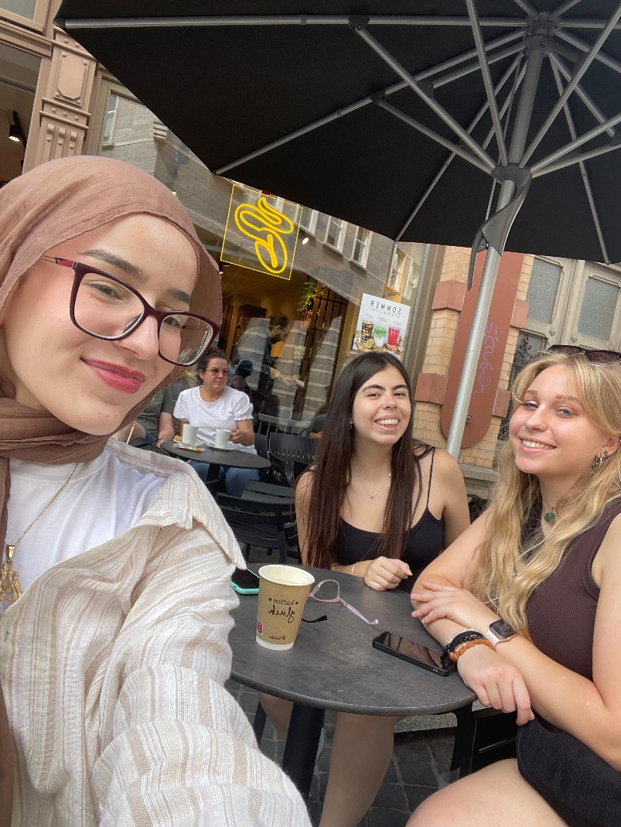
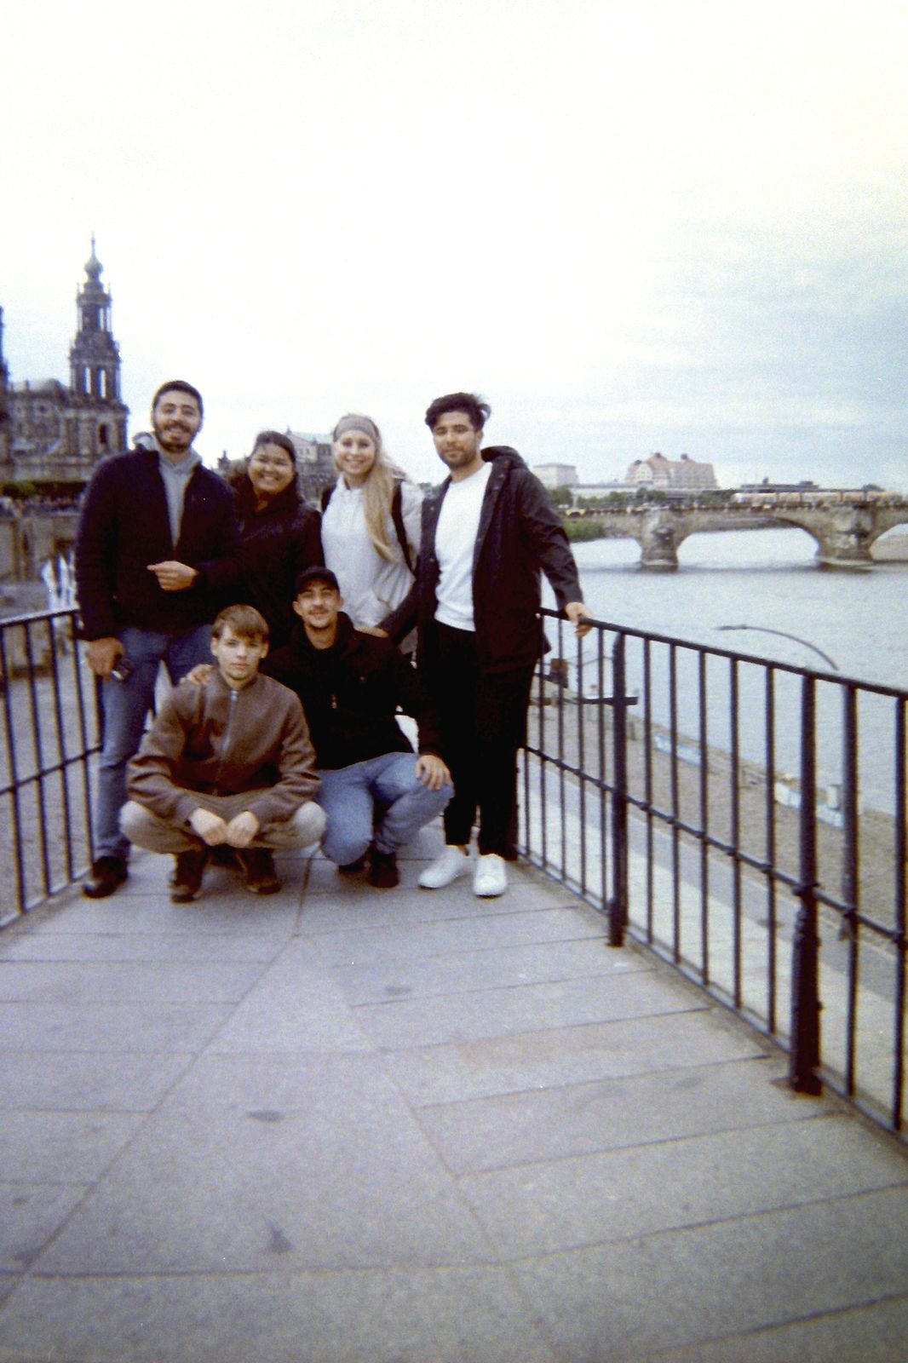

- Fotka: Já a mé spolubydlící na kávě v Halle. ( Na levo Llama z Palestiny, uprostřed Maria z Brazílie a vpravo já.)
- Fotka: Výlet do Drážďan. Skupinka mých nejčastěji vídaných kamarádů (Z leva stojí Oday z Jordánska, vedle něj Alima z Kazachstánu, já, a na konci se nachází Mohamed z Alžírska. Pod náma klečí na levo Sergei z Moldavska a Hashem z Jordánska)

